ПРЕСС-РЕЛИЗ

Публичный сервитут: новости для собственников земли

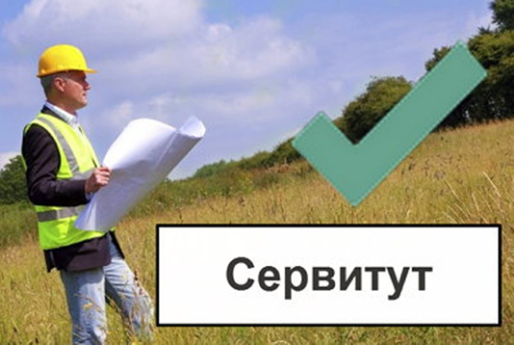
Публичный сервитут — вид земельного сервитута, устанавливаемого законом или иным нормативным правовым актом в случаях необходимости обеспечения интересов государства, местного самоуправления или местного населения, не предусматривающий изъятия земельных участков.
В соответствии с главой V.7 Земельного кодекса РФ с 1 августа 2018 года органы власти на условиях публичного сервитута вправе разрешить определенным организациям использовать для отдельных целей земельные участки, принадлежащие, в том числе гражданам. Цели установления публичного сервитута перечислены в ст. 39.37 Земельного кодекса РФ.
Так, например участок может быть использован для того чтобы разместить объекты связи, электро-, газо-, тепло-, водоснабжения. Также участок может быть задействован для складирования строительных и иных материалов, размещения временных или вспомогательных сооружений (включая ограждения, бытовки, навесы) и строительной техники, которые необходимы для обеспечения строительства, реконструкции, ремонта объектов транспортной инфраструктуры федерального, регионального или местного значения и многого другого.
Публичный сервитут может быть установлен в отношении практически любого земельного участка. Однако существует исключение, согласно которому сервитут не может быть установлен в отношении земельных участков, принадлежащих физическим или юридическим лицам и предназначенных для индивидуального жилищного строительства, ведения личного подсобного хозяйства, садоводства, огородничества, если он повлечет невозможность или существенное затруднение в использовании земельного участка и расположенного на нем объекта недвижимого имущества в течение более чем трех месяцев или одного года в отношении иных земельных участков.
Пользование участком на условиях публичного сервитута осуществляется на платной основе. Размер платы устанавливается на основании отчета оценщика. Помимо этого владелец участка может потребовать у обладателя сервитута возместить убытки, понесенные в ходе его деятельности. Такие убытки возмещаются в течение тридцати дней со дня обращения правообладателя земельного участка с требованием об их возмещении.

